Ne pas jeter sur la voie publique

**Börse des Vereins**

**Rail Miniature Club Alsace Sud – Mulhouse**

**am Samstag, dem 22. September 2018 (nur an diesem Tag)**

**Hausordnung**

* Offnungszeiten : Börsenaussteller, 8-18.30 Uhr, Besucher, 10-18 Uhr
* Tische 2m x 0,60m : 25€
* Ausschliesslich für **private Börsenteilnehmer** –

Eingetragene Spielwarenhändler bleiben zwei Tage Siehe Anmeldeformulare. Die Börse verfügt über eine eigene Fläche im Museum

* **Reservierungen nur bei Vorauszahlung**
* **Bei Rückmeldung des Veranstalters sind die Aussteller endgültig eingeschrieben**
* **Eine Begleitperson des Teilnehmers erhält den Gratiseintritt.** Kennzeichen werden dafür vom Veranstalter verteilt
* Die Aussteller besetzen ihre Tische bis 16.30 Uhr. Bei Stornierung kassiert der Verein den Betrag. Ab 9.30 Uhr werden die unbesetzten Tische weiter vermietet.
* Die Haftpflichtversicherung des Veranstalters betrifft nicht den Diebstahl oder die Beschädigungen an der Ware, da die Aussteller dafür verantwortlich sind.
* Nur alte Spielzeuge und Sammlerstücke, die seit zwei Jahren nicht mehr produziert werden, dürfen ausgetauscht oder verkauft werden.
* Die privaten Aussteller liefern eine Kopie ihres Ausweises und eine Verpflichtungserklärung.
* Laut Gesetzt müssen die eingetragenen beruflichen Spielwarenhändler eine Berechtigung vorweisen.
* Bei Verstoss gegen das Obige folgt der Widerruf des Veranstalters.
* Das Ausfüllen des Formulars gilt als Einverständnis mit der obigen Regelung.

**Anmeldung für die Börse des Verein**

**Rail Miniature Club Alsace Sud – Mulhouse**

**Am Samstag, dem 22. September 2018 (nur an diesem Tag)**

**Bitte ausfüllen und senden an :**

**RAMCAS – 2 rue Alfred De Glehn – F-68200 MULHOUSE (France)**

**ramcas@free.fr**

**Name__________________________________________________**

**Anschrift________________________________________________**

**_______________________________________________________**

**Telefonnummer_______________________________________**

**Email ______________________@_________________________**

**Ich reserviere _____ Tische (2mx0,6m) à 25€, Betrag : ______€**

**Ausweisnummer _____________________________**

**in _____________________ Datum : ______________**

**Anbei meine Anzahlung : ______ €**

**Bestellungen gelten nur mit einer Bankanweisung, ausgestellt für : RAMCAS)**

**Hiermit verpflichte ich mich zur Einhaltung der Börsenordnung.**

**Datum : Unterschrift :**

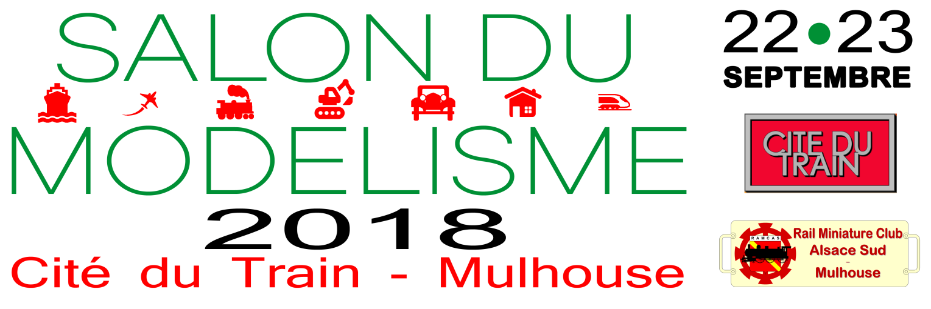

**Modellbahnausstellung**

**Samstag 22. und Sonntag 23. September 2018**

**Börse ; Samstag, 22. September 2018**

**Veranstalter : RAMCAS – 2 Rue Alfred De Glehn**

**F-68200 MULHOUSE (France)**

**Tél : 00 33 6 14 13 57 26**



**Ort : Cité du Train – 2 Rue Alfred de Glehn - Mulhouse**

**Einziger ermässigter Eintrittspreis für Eisenbahnmuseum und Modellbahnausstellung und Samstagsbörse**

**Bar & Restauration**

**Kostenloser Parkplatz**

**Anreise : Soléa Tramlinie 3 oder TramTrain, Haltestelle : Musées**